Конспект занятия по развитию речи и подготовке к обучению грамоте в подготовительной группе «Олимпийская эстафета»
«Расскажи – и я забуду, покажи и я запомню, дай попробовать и я пойму» (китайская пословица)
В период дошкольного детства происходит зарождение первичного образа мира благодаря познавательной активности ребенка, имеющей свою специфику на каждом возрастном этапе. Развитие познавательного интереса к различным областям знаний и видам деятельности является одной из составляющих, как общего развития дошкольника, так и в успешности его обучения в школе.
Свои за занятия по развитию речи и подготовке к обучению грамоте я стараюсь проводить в интересной, и доступной для детей форме. Дети с радостью и большим желанием воспринимают учебный материал в игровой форме. Вашему вниманию представляю конспект своего занятия,

Задачи: Закрепить знания об историческом событии вошедшем в историю нашей страны. Уточнить и активизировать словарь по теме. Совершенствовать грамматический строй речи (словообразование, словоизменение). Упражнять в образовании существительных родительного падежа мн. ч., в преобразовании названий профессий спортсменов м. р. в профессию ж. р. (лыжник - лыжница). Формировать звуковую сторону речи: выделять звуки; упражнять в звуковом анализе. Закреплять правильное звукопроизношение. Продолжать знакомить с понятием предложение.
Развивать фонематические процессы: восприятие, анализ и представления. Развивать связную речь, артикуляционную моторику.
Воспитывать патриотизм, чувство гордости за свою страну; познавательный интерес к занятиям.

Предварительная работа: Формирование у ребенка начальных представлений об Олимпийских играх, знакомство с Олимпийской символикой. Беседы о спорте, рассматривание иллюстраций с изображением зимних видов спорта.

Словарная работа: Олимпиада (соревнования, состязания - спортивные, художественные или в области каких-нибудь знаний).

Методическое обеспечение: Талисманы олимпиады, аудиозапись, предметные картинки «Зимние виды спорта», карточки для звукового анализа слова, пеналы, мяч.

Методика проведения: Звучит «Гимн Олимпиады» дети заходят в зал, встают полукругом.

Утреннее приветствие
Воспитатель: Ребята, давайте возьмёмся за руки. Будем сегодня добры, приветливы, ласковы, давайте улыбнёмся нашим гостям, улыбнёмся друг другу, подарим всем отличное настроение

Воспитатель
- Ребята, вы знаете, что зимой проходила Олимпиада в Китае, и спортсмены из разных стран приехали на соревнования. Проведение Олимпиады- это высокая честь для страны!

Воспитатель: Ребята, назовите символы олимпиады.
Дети: Символы олимпиады Панда и Фонарик.

Воспитатель: Панда является национальным достоянием страны. Талисман Олимпиады решили назвать Бин Дунь Дунь. «Бин» в китайском языке означает лёд, а два подряд иероглифа «Дунь»-здоровый, жизнерадостный, крепкий. А ещё в Китае так ласково обращаются к детям.
Второй талисман Фонарик зовётся Сюэ Жунжун. В переводе с китайского «сюэ» означает снег, а «жунжун» -мягкость и тепло.
Летающий фонарик, популярный во всём мире, является частью традиционной культуры Китая и ассоциируется с праздниками, урожаем, яркостью и процветанием.

Воспитатель Какие награды получают победители Олимпийских игр?
Дети: Медали, грамоты.
Воспитатель: Что такое Олимпиада?
-Это честный спортивный бой!
В ней участвовать - это награда!
Победить же может любой!
Воспитатель: Мы с вами тоже сегодня побудем олимпийцами и выполним задания, которые приготовили нам олимпийские талисманы.

1задание:
Олимпиада прислала нам срочную телеграмму нужно вспомнить пословицы о здоровье и спорте
1.Кто спортом занимается, тот силы набирается
2.Спорт и туризм укрепляют организм
3.Отдай спорту время, а взамен получи здоровье.
4.Пешком ходить - долго жить
5.Со спортом не дружишь - не раз о том потужишь
6.Двигайся больше - проживешь дольше
7.Быстрого и ловкого никакая болезнь не догонит.

2.задание «Помоги лыжнику преодолеть препятствие» (Чтение слогов).
С A

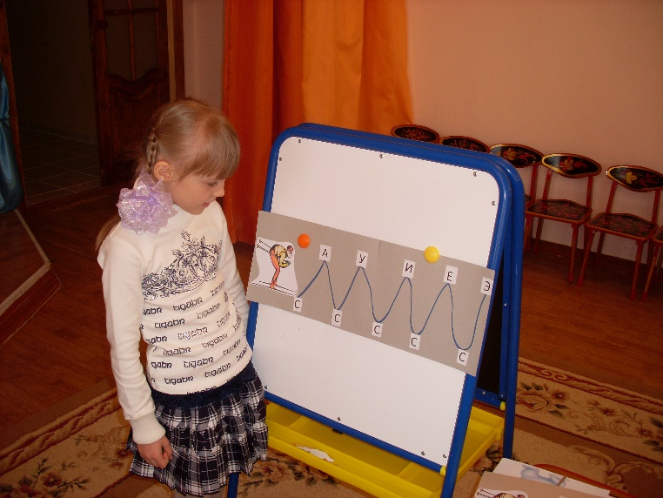

3. задание «Назови признак» с мячом
Игры на Олимпиаде какие? Олимпийские
Медали для чемпионов какие? Чемпионские
Медаль из золота какая? Золотая
Медаль из серебра какая? Серебряная
Медаль из бронзы какая? Бронзовая
Лыжи для катания по горам какие? Горные
Катание на коньках с выписыванием фигур какое? Фигурное
Мяч для футбола какой? Футбольный
Мяч для волейбола какой? Волейбольный
Мяч для баскетбола какой? Баскетбольный

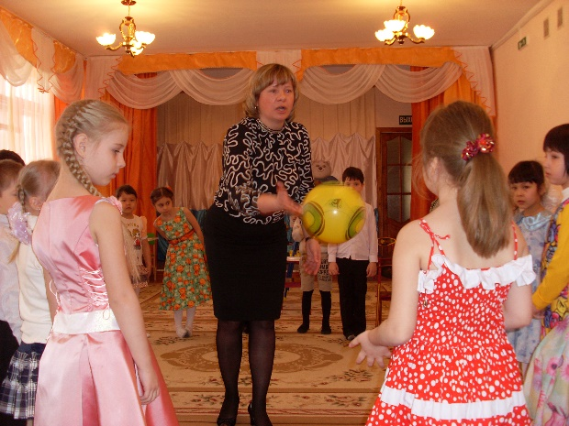

4. задание «Доскажи словечко»
Воспитатель Олимпийский символ, это 5 переплетенных между собой колец, они означают 5 континентов Земли и встречу спортсменов всего мира. Европа – голубой, Азия – Жёлтый, Африка – чёрный, Австралия – зелёный, Америка – красный.

На белом флаге, меж собой
Пять колец переплелись
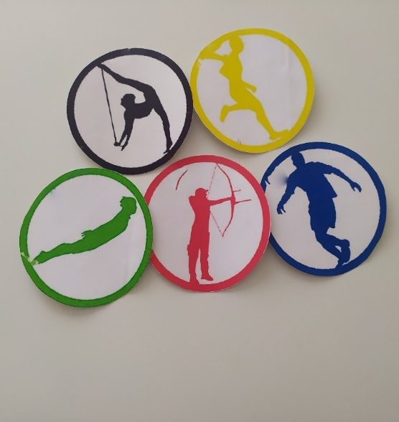
Это все спортсмены мира
Крепко за руки взялись.

За каждым кольцом написана загадка. Дети выбирают цвет олимпийского кольца воспитатель загадывает загадку.

Загадка №1(синий)  Как солдата нет без пушки,  Хоккеиста нет без … (клюшки) | Загадка №2(черный)  Лучшие спортсмены всегда на  пьедестале, торжественно всем им  Вручают … (медали)
Загадка № 3(красный)  Это полозья, спинка планки  А всё вместе это – ... (санки) | Загадка № 4 (желтый)  Мы бежим вперегонки.  И несут меня не кони,  А блестящие… (коньки)
Загадка № 5(зеленый)
Разыгралась детвора.
Крики: «шайбу!», «мимо!», «бей!» -
Там идёт игра - ... (хоккей)

Воспитатель. Что нужно делать, чтобы быть здоровым? (нужно заниматься физкультурой, закаляться, делать каждое утро зарядку).
- Давай сейчас и мы сделаем зарядку

Физминутка
Будем делать мы зарядку, (рывки руками)
Прыгать резво, (два прыжка)
Бегать быстро, (бег на месте)
Спортом будем заниматься, (повороты туловища)
Наклоняться, приседать. (приседание и наклон)
Будем ловкими умелыми, все мы будем смелыми (наклоны в стороны)
И в Олимпийских состязаньях, выиграть соревнования (хлопки в ладоши)

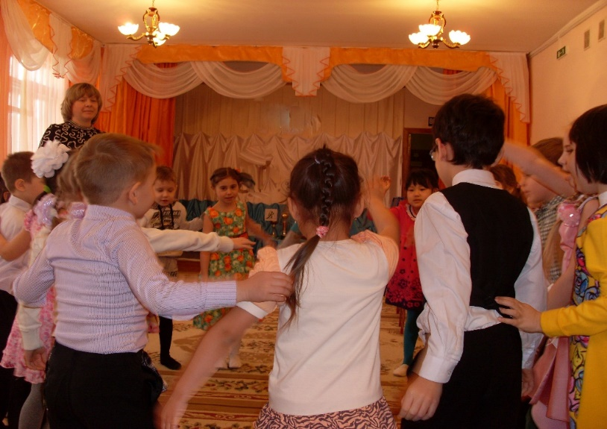

(Сели за столы)
5.задание Определите, какой звук (гласный или согласный твердый или согласный мягкий) стоит первым в слове, и поднимите нужную карточку:
- Олимпиада
- мир,
- дружба,
- соревнование,
- медаль,
- команда,
- победа.

6. задание (работа с карточками звуковой анализ слова «сани»)
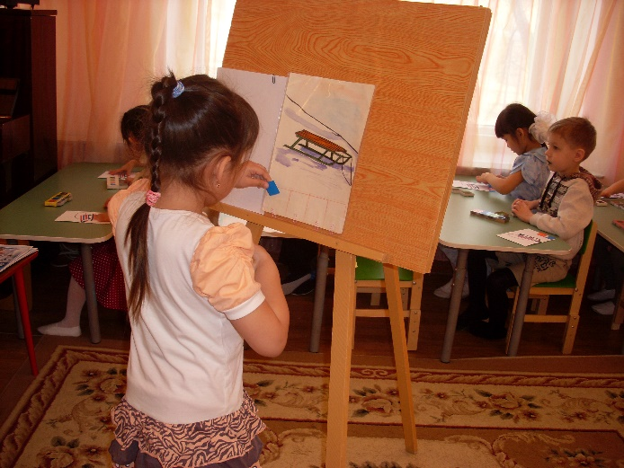
Артикуляционная гимнастика «Спортивная зарядка для язычка»
Наш язычок на спортплощадке занимается зарядкой.
Поспешил на ипподром, на лошадку сел верхом.
А теперь язык, как мячик за зубами сверху скачет.
Язычок остановился, в гриб на ножке превратился.
Язычок чуть-чуть устал, он спокойно полежал.

-Язычок наш сильный и крепкий, он подготовился к соревнованиям.

7. задание «Что такое предложение?». Ответы детей (Предложение – это несколько слов, которые связаны друг с другом по смыслу). Нужно придумать предложения со словом Олимпиада

8. задание игра «Подскажи словечко»
(На фланелеграфе иллюстрации зимних видов спорта).

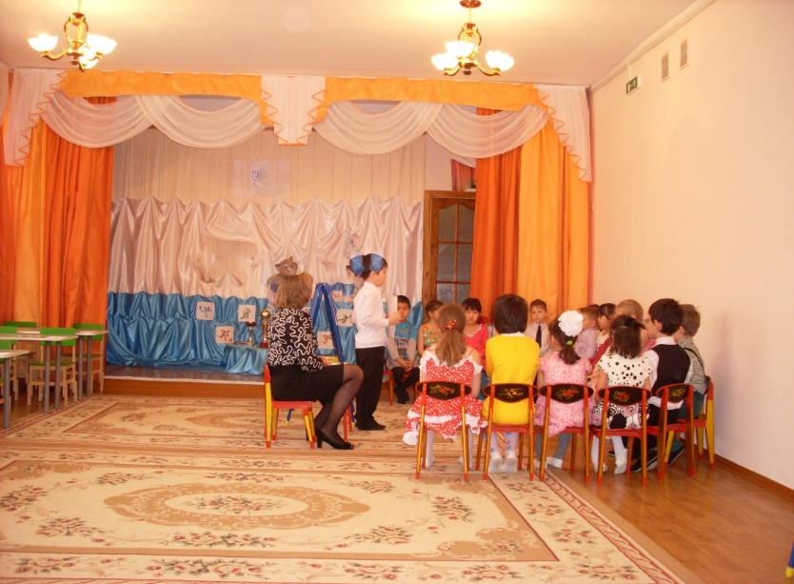

Лыжным спортом занимается — лыжник, много кого? (лыжников)
Он – лыжник, а она - (кто?) – лыжница.
Фигурным катанием занимается — фигурист, много кого? (фигуристов)
Он фигурист, а она – фигуристка.
Санным спортом занимается – саночник. Много кого?
Хоккеем занимается – хоккеист. Много кого? – (хоккеистов)

Воспитатель Ребята, закончилась олимпийская эстафета, которую нам подготовила Олимпиада.
Поиграем в игру «Продолжи фразу». Вы должны продолжить фразу «Сегодня я узнал, что…». (Вам помогут слова, с которыми мы познакомились: олимпиада, символы, талисманы, факел, медаль).
«Сегодня я узнал, что…» (на зимней олимпиаде много разных символов).
«Сегодня я узнал, что… » (для укрепления здоровья можно заниматься разными видами спорта).
«Сегодня я узнал, что…» (на олимпиаде будут сувениры).
«Сегодня я узнал, что…» (у каждого спортсмена должны быть сформированы качества личности, которые помогут ему победить на соревнованиях).
Воспитатель Вы молодцы, справились со всеми заданиями и заслужили олимпийскую грамоту.

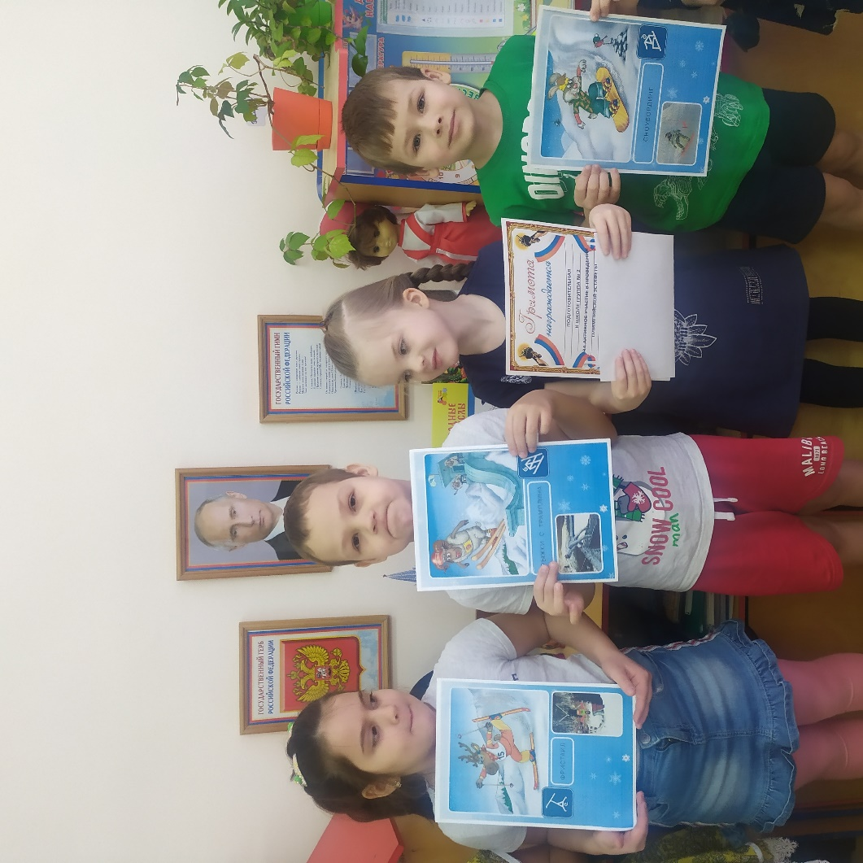

Список испольуемой литературы:

Бородич А.М. Методика развития речи. М.: Просвещение, 1981.

Ушакова О.С, Струнина Е.М. Методика развития речи детей дошкольного возраста: Учеб.-метод. пособие для воспитателей дошк. образоват. учреждений. — М.: Гуманит. изд. центр ВЛАДОС, 2004.

Гербова В.В. Развитие речи в детском саду. Подготовительная к школе группа. Мозаика-Синтез Библиотека программы от рождения до школы 2017

Затулина Г.Я. «Конспекты занятий по подготовке к обучению грамоте»
Учебно-методическое пособие. Издательство: Центр педагогического образования, 2009 г.

В. И. КОВАЛЬКО АЗБУКА ФИЗКУЛЬТМИНУТОК ДЛЯ ДОШКОЛЬНИКОВ Практические разработки физкультминуток, игровых упражнений, гимнастических комплексов и подвижных игр. Рекомендации по проведению физкультминуток Физкультминутки от А до Я Цветные, лесные, сказочные физкультминутки Оздоровительные упражнения СРЕДНЯЯ, СТАРШАЯ, ПОДГОТОВИТЕЛЬНАЯ ГРУППЫ «ВАКО» Москва 2005

